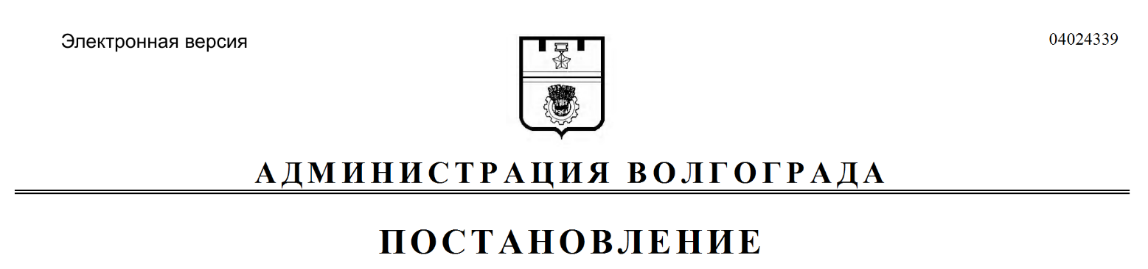
от 15.08.2019 № 944

О внесении изменений в постановление администрации Волгограда от 31 июля 2017 г. № 1231 «Об утверждении Порядка выдачи разрешений на право
размещения нестационарных торговых объектов в дни проведения массовых праздничных, общественно-политических, культурно-массовых и спортивно-массовых мероприятий»

В соответствии с постановлением главы Волгограда от 18 июля 2019 г.
№ 227-п «Об утверждении положений об управлении экономического развития и инвестиций аппарата главы Волгограда и его отделах», руководствуясь статьями 7, 39 Устава города-героя Волгограда, администрация Волгограда
ПОСТАНОВЛЯЕТ:
1. Внести в постановление администрации Волгограда от 31 июля 2017 г. № 1231 «Об утверждении Порядка выдачи разрешений на право размещения
нестационарных торговых объектов в дни проведения массовых праздничных, общественно-политических, культурно-массовых и спортивно-массовых мероприятий» следующие изменения:
1.1. В пункте 3 слово «администрации» исключить.
1.2. В Порядке выдачи разрешений на право размещения нестационарных торговых объектов в дни проведения массовых праздничных, общественно-
политических, культурно-массовых и спортивно-массовых мероприятий, утвержденном указанным постановлением (далее – Порядок):
1.2.1. В абзацах третьем, четвертом пункта 2 слова «управлением экономического развития и инвестиций администрации Волгограда» заменить
словами «управлением экономического развития и инвестиций аппарата главы Волгограда».
1.2.2. В приложении 2 к Порядку слова «управления экономического
развития и инвестиций администрации Волгограда» заменить словами «управления экономического развития и инвестиций аппарата главы Волгограда».
2. Настоящее постановление вступает в силу со дня его официального опубликования.

Глава Волгограда В.В.Лихачев

